硬盘录像机远程设置说明书
一、利堡安通硬盘录像机远程设置教程
设备情况： TP-LINK410+路由器（路由器一定要支持DDNS功能）
环境：电信ADSL拨号上网，路由器作为网关，网关IP：192.168.1.1；
要通过远程进行访问，就必须有一个可以使用的域名，然后再对路由器设置端口映射，我们现在就利用TP-LINK410+路由器的内置DDNS相关功能，来申请一个自己的动态域名：
- 设置好硬盘录像机网络参数”，具体操作如下图：
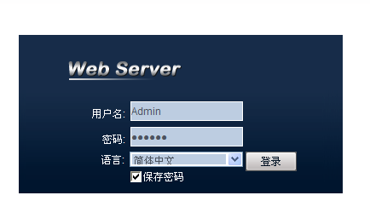
点鼠标右键，再进入主菜单，如下图所示：

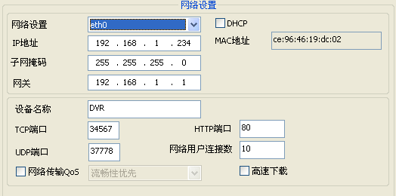

IP地址：192.169.1.234(和路由器IP在同一网段，和局域网内其它电脑不重复)
子网掩码：255.255.255.0
网关：192.168.1.1(路由器IP)
HTTP端口：80
HTTP端口：80这个端口有可能在你的局域网端口被占用，必须更改为大于2000的端口，如果你在更改默认端口后在访问时必须在地址后面加端口号，例如：http://192.168.1.108：8080
然后点击确定
2、在IE地址中输入局域网的地址 192.168.1.234，测试局域网连通是否正常；
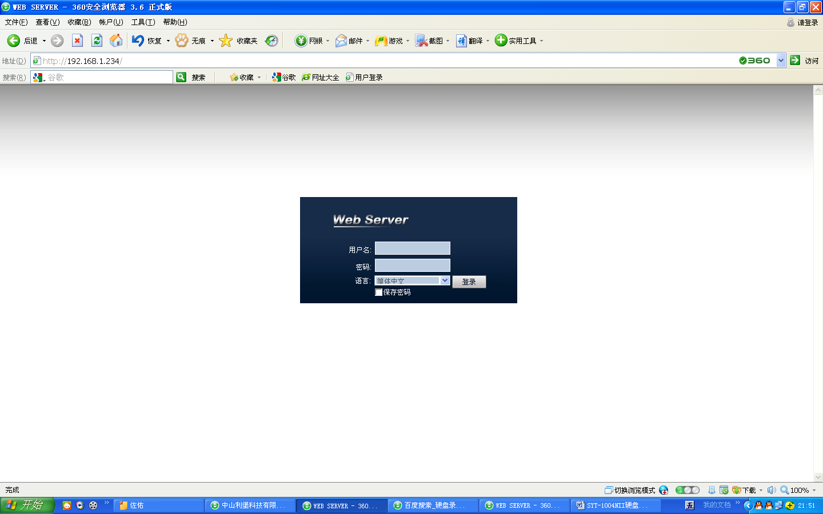

3、打开路由器的控制界面：在地址栏输入：http://192.168.1.1,将会出现控制面板登陆对话框：默认的用户名及密码全是：admin 如下图所示：
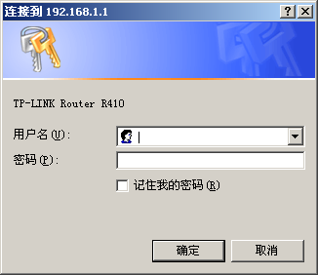
输入默认的用户名及密码：admin

4、输入用户名密码后，点击“确定”就可以登陆到路由器管理界面
完成上面的域名解析后就要做路由器的端口映射，点击路由器管理界面左边菜单“转发规则”——“虚拟服务器”就会出现一下界面：
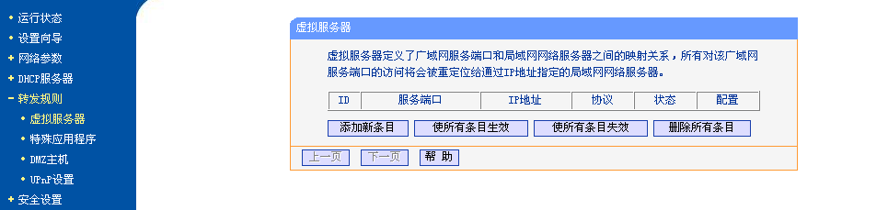
点击此处的“虚拟服务器”

5、面的虚拟服务器后，再在下面的对话框中点击“添加新条目”，然后在服务器端口号中填写相应的硬盘录像机开放的端口号及IP地址（IP地址可以在硬盘录像机里的网络设置里面进行修改）、协议、状态为生效，然后点击“保存”
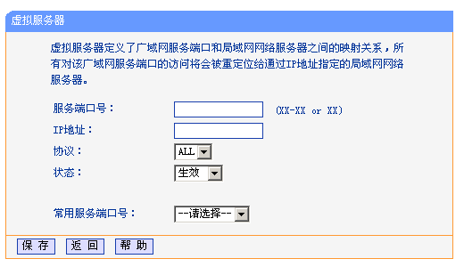
输入监控系统的开放端口
输入监控系统的IP地址
点击“保存”
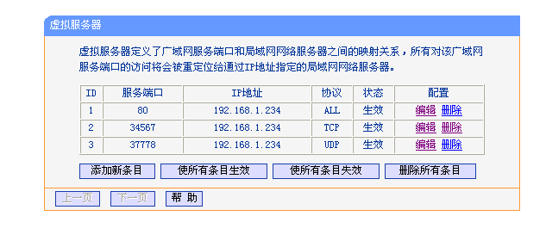
保存路由器设置参数，重启。
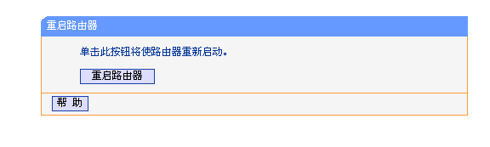

6、在花生壳网站：http://www.oray.cn/上申请花生壳免费域名并激活，
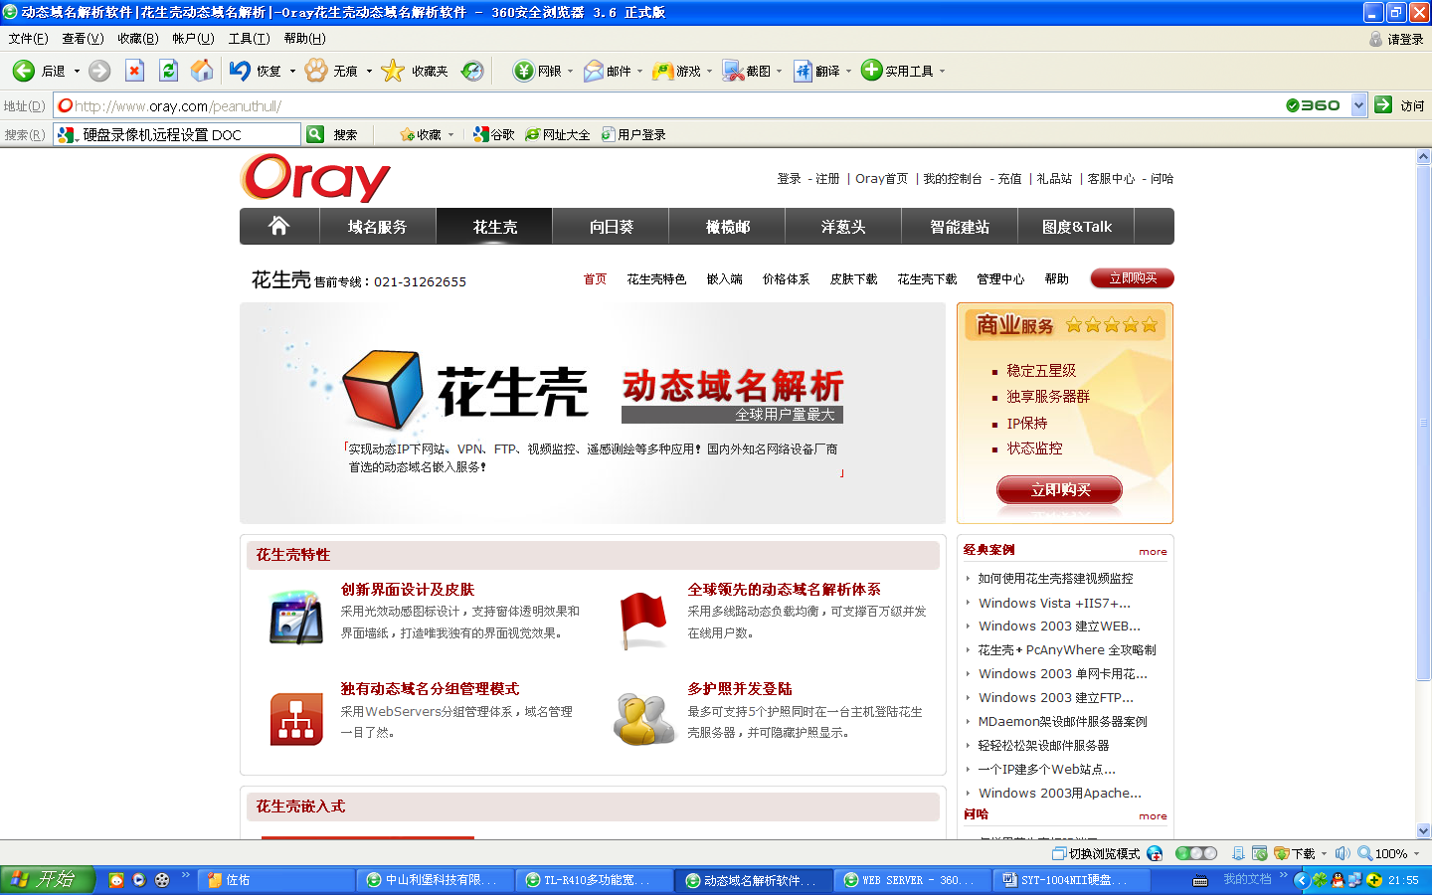
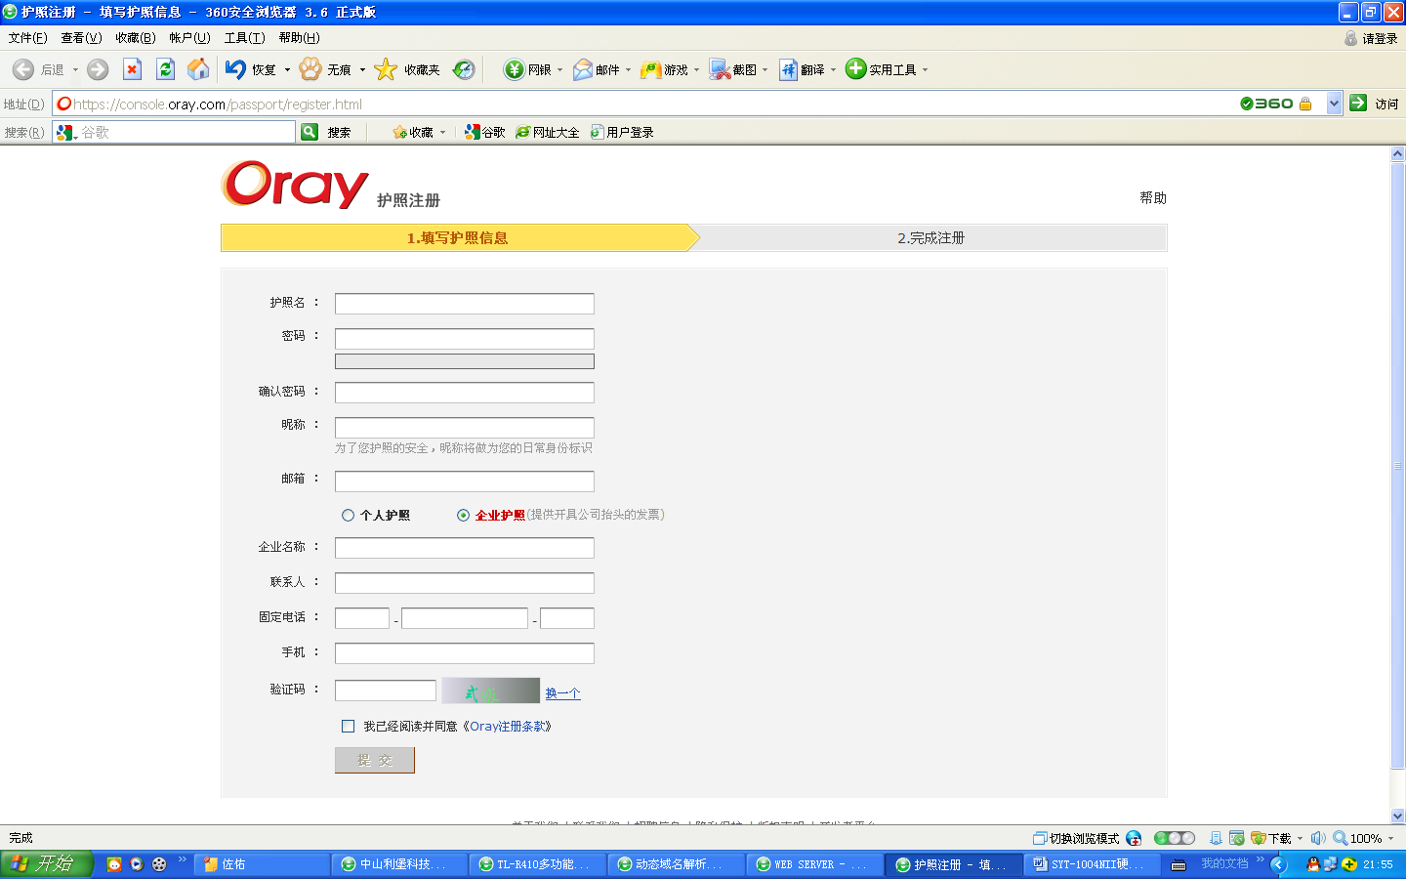
转入提示的基本信息
点击花生壳动态域名解析服务申请，就会弹出如下图所示的网页，在网页中填写好基本信息，注册好用户名等，并按照提示一步一步操作直到注册成功，成功后系统免费赠送了一个免费域名
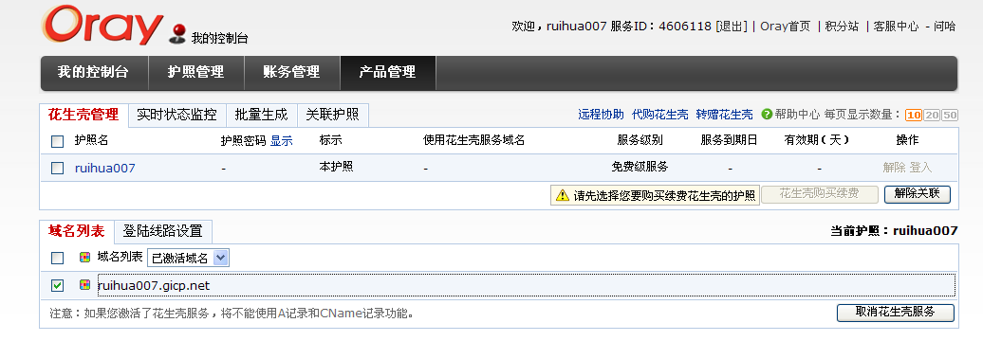
然后将注册的花生壳免费域名信息填入到路由器的“DNS域名解析”功能中去，输入刚刚注册的用户名及密码登陆，如果登陆成功后就会出现刚刚注册的域名。如下图所示：
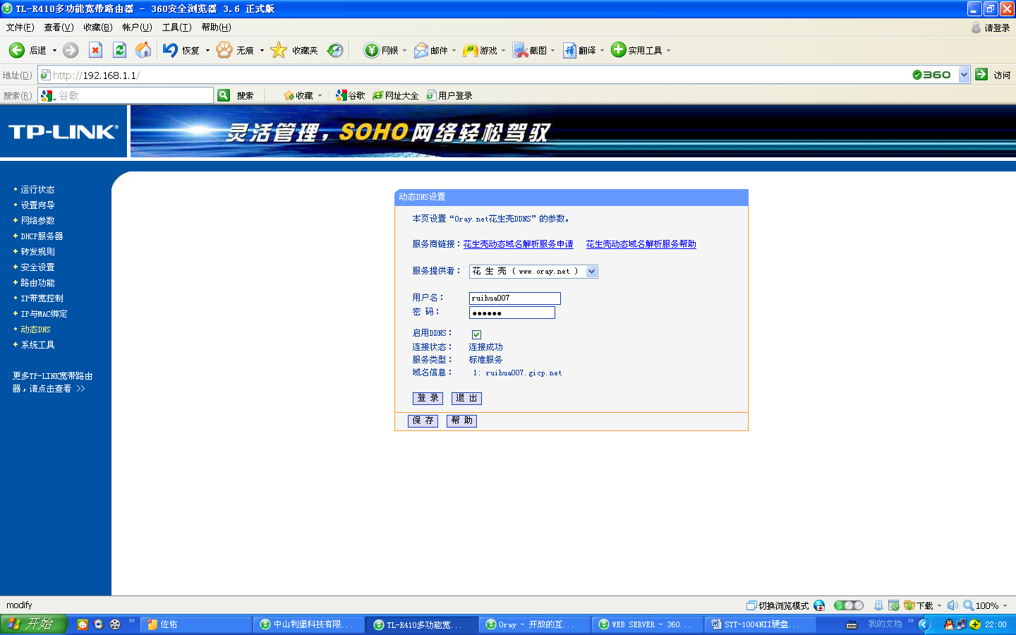
1. 先打开IE浏览器
2. 点“工具”选项
3. 选择“Internet 选项”
4. 选择“安全” “Internet”，再点“自定义级别”，对“activeX控件和插件”中的子选项全部点“启用”。
5. 安全级别改为“安全级—中”，然后确定即可。
6. 选择“受信任的站点”，再点“站点”，输入要访问的硬盘录像机的IP地址（如：http://ruihua007.gicp.net）,注意把“对该区域的所有站点要求服务器验证的（https:)(s)‘勾’去掉”。否则添加不上。然后确定即可。
7. 在IE浏览器的地址栏输入硬盘录像机的IP地址（如http://ruihua007.gicp.net）。在访问页面中填入正确的用户名和密码即可成功的远程查看或控制硬盘录像机了。
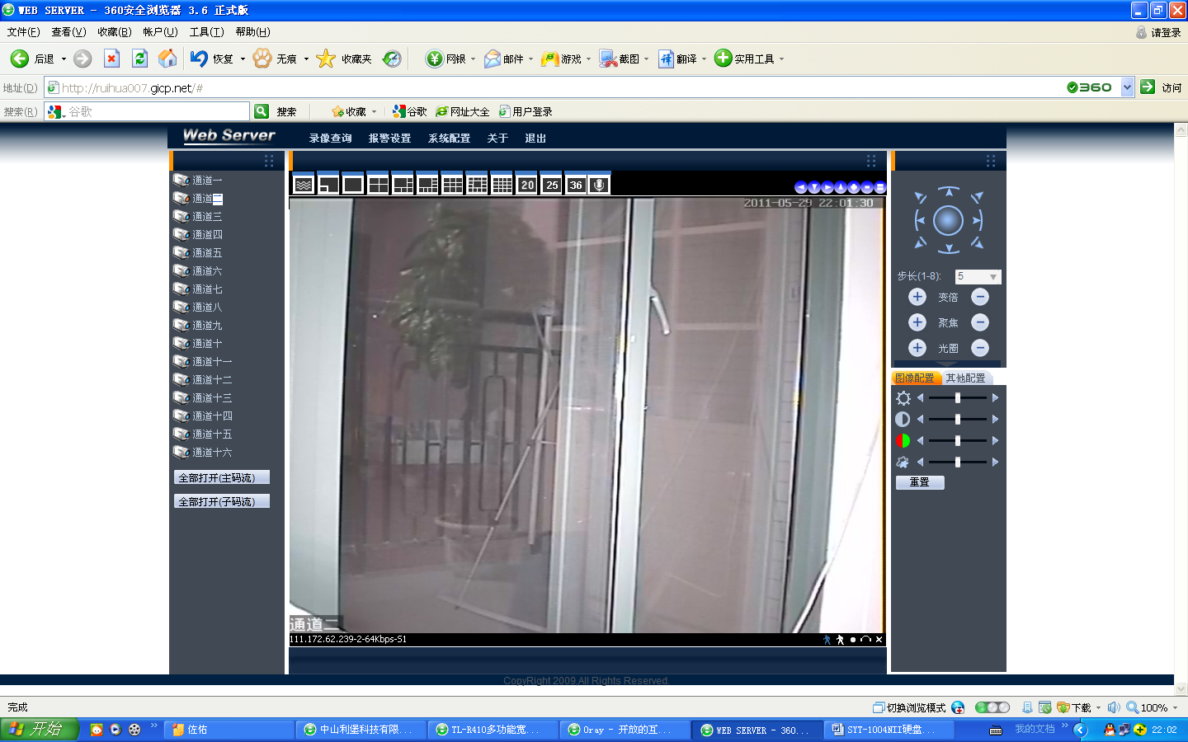
注：如果DVR端为静态IP，则不需要域名解析。
同局域网访问，原添IP的地方，换成广域网IP或者域名。注意，通过外网访问一个局域网中的不同DVR，是使用端口号来区分的。
二、网络访问常见问题
01：为什么不可以安装客户端？
01：没有安装DirectX8.1以上版本软件，请安装DirectX8.1以上版本软件。
02：怎样实现远程监控？
02：①在正确安装与主机配套的客户端以后，有可以供监控系统使用的网络。
②能为数字硬盘录像机提供IP地址：a、局域网内，手动分配一个固定的IP地址或者自动获取地址；b、Internet，申请一个固定的IP地址或者自动获取一个地址。
③客户能使用PING命令测试与服务器的连接状态，确认能PING通。
④客户机设定正确的服务器IP地址和端口号。
⑤服务器提供给客户机一个注册密码及相应的使用权限。
03：为什么使用远程监控主机的时候出现马赛克或者图像停止？
03：①网络状况不稳定，请检查网络是否存在网络繁忙或者是网络阻塞的情形。如果网络存在丢包或者网络拥挤，客户端图像会出现马赛克。②主机在重新启动。③用户使用客户端登陆主机、修改设置等操作影响了主机CPU的占用率。④如果是点播的图像，请检查主机端是否也存在马赛克或者图像停止的现象。如果是，说明主机端的录像内容存在异常。⑤win2003操作系统客户端访问主机，登陆成功后如果打不开图像或者是打开图像有色点，进行如下设置可以解决以上两个问题：在桌面上空白处点鼠标右键，选择属性->设置－>高级->疑难解答－>硬件加速选择完全。
04:DVR主机已经开启，网卡灯已经亮了，为什么ping不通DVR主机？
04:请在电脑端运行“arp -d *”命令删除由 inet_addr 指定的项.
05:怎样使用客户端打开主机图像？
05：A. 确认嵌入式主机已经开机。B. 确认嵌入式主机的IP地址没有被其他电脑或者主机占用。C. 确认电脑端已经正确的安装了客户端程序（配套客户端程序在购买主机时附送的光盘内）。D. 使用ping命令检查电脑是否已经与主机建立连接。如果不通，请点击“开始”，在运行栏输入并运行“arp -d *”命令，删除由 inet_addr 指定的项.
如下是例子： 如下图表示电脑与192.168.0.9这台DVR已经建立连接。
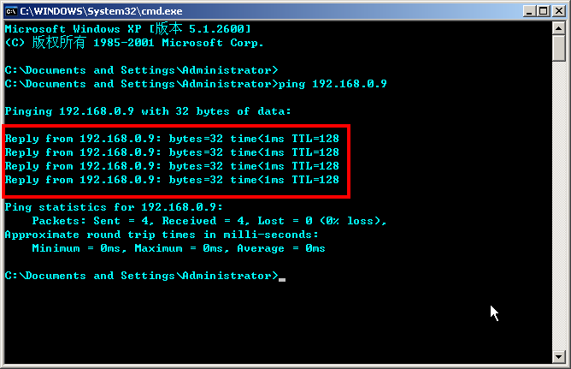
如下图表示电脑与192.168.0.11这台DVR没有建立连接。
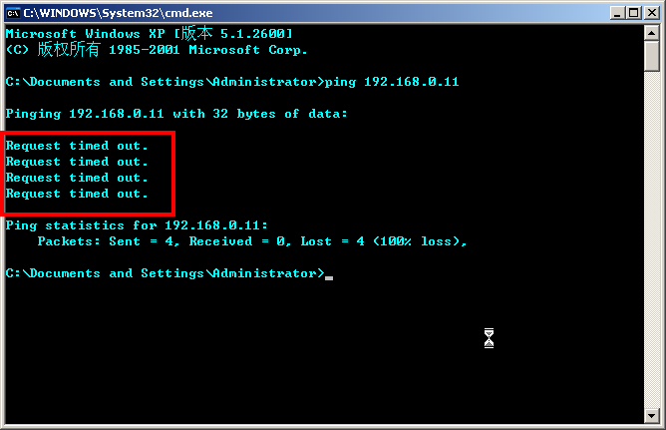
注：如果还是不能登陆成功，请对以上用户名以及密码进行确认，查看是否有IP冲突，或者重复检查A->F步骤。如果还是不可以，请卸载客户端程序，选择新的目录安装后，再执行A->F步骤。
6:为什么ping的通，客户端程序连接不上主机？
6： ①请检查主机IP 是否发生冲突。②检查用户名和密码是否输入正确。

7：接上电源后，主机没有启动运行？
7：检查主机电源开关是否打开。检查是否进行正确的开机操作。电源功率是否足够。
8：出现启动很缓慢现象？
8：未检测到硬盘。硬盘错会造成DVR主机对硬盘反复检测，造成启动缓慢。
9：正常使用机器过程中放像或者查看录像信息出现死机？
9：检查硬盘的挂接是否存在问题，对有问题的硬盘及时进行更换。环境温度是否偏高。主机周围和外接视频设备是否有强电设备，强电冲击视频线缆，使主机不能正常工作，导致系统死机。
10：升级操作失败?
10：U盘兼容性不好，导致主机无法识别。建议多试几个U盘，或使用品牌U盘。USB口接触不好。升级过程中，电压波动厉害。
11：在监视器或者电视机上，图像显示黑白？
11：检查视频输入、DVR主机、监视器或者电视机的制式是否完全一致。如果没有完全一致，请将监视器或者电视机制式选择置于自动识别状态。
12：监视器或者电脑显示器上无任何显示？
12：监视器电源是否打开，监视器亮度是否处于最低状态。视频线是否正确连接，检查线路是否存在故障。
13：图像水波纹明显，出现干扰失真？
13：视频接线是否存在短路或者断路，或者是虚焊以及连接不好的情况。视频电缆受到强电干扰，视频电缆不可以和强电线路一并走线，同时请选用质量过关的屏蔽线缆。

